Thèse Jenny CMF

Revue des pratiques gingivopériostoplastie

Francesco Monti

2023-07-25 12:26:12

# Epidemio

## Sexe

| **sexe** | **Count** | **Percent** |
| --- | --- | --- |
| F | 59 | 39.07% |
| M | 92 | 60.93% |
| Total | 151 | 100.00% |

## Fentes

Characteristiques fentes par sexe

| **Sexe** | **Uni/bilaterale** | **FLA/FLAP** | **N** | **%** |
| --- | --- | --- | --- | --- |
| F |  |  |  |  |
|  | Unilat. gauche | FLA | 12 | 7.95 |
|  | Unilat. droite | FLA | 3 | 1.99 |
|  | Bilaterale | FLA | 3 | 1.99 |
|  | Unilat. gauche | FLAP | 19 | 12.58 |
|  | Unilat. droite | FLAP | 11 | 7.28 |
|  | Bilaterale | FLAP | 11 | 7.28 |
|  |  |  | 59 | 39.07 |
| M |  |  |  |  |
|  | Unilat. gauche | FLA | 15 | 9.93 |
|  | Unilat. droite | FLA | 6 | 3.97 |
|  | Bilaterale | FLA | 9 | 5.96 |
|  | Unilat. gauche | FLAP | 38 | 25.17 |
|  | Unilat. droite | FLAP | 13 | 8.61 |
|  | Bilaterale | FLAP | 11 | 7.28 |
|  |  |  | 92 | 60.92 |

Characteristiques fentes

| **Uni/bilaterale** | **FLA/FLAP** | **N** | **%** |
| --- | --- | --- | --- |
| Unilat. gauche | FLA | 27 | 17.88 |
| Unilat. droite | FLA | 9 | 5.96 |
| Bilaterale | FLA | 12 | 7.95 |
| Unilat. gauche | FLAP | 57 | 37.75 |
| Unilat. droite | FLAP | 24 | 15.89 |
| Bilaterale | FLAP | 22 | 14.57 |
| Total |  | 151 | 100.00 |

# Etude

## Fentes operées

| **cote_opere** | **N** | **%** |
| --- | --- | --- |
| gauche | 106 | 65.432 |
| droite | 50 | 30.864 |
| gauche et droite | 6 | 3.704 |
| Total | 162 | 100.000 |

## Prelevement iliaque

| **Coté prélèvement iliaque** | **Count** | **Percent** |
| --- | --- | --- |
| droite | 11 | 6.79% |
| gauche | 151 | 93.21% |
| Total | 162 | 100.00% |

## Age patients

Pour les 11 patients qui ont éTé operés en 2 étapes je ferais la moyenne de leurs ages. Mais avant de le faire je voudrais regarder pour curiosité la distribution des distances temporelles entre **intervention 1** et **intervention 2**.

Délai entre 1ère et 2ème intervention

| **patid** | **time_1** | **time_2** | **delai** |
| --- | --- | --- | --- |
| 1 | 186 | 195 | 9 |
| 6 | 79 | 87 | 8 |
| 38 | 165 | 197 | 32 |
| 46 | 92 | 113 | 21 |
| 49 | 137 | 167 | 30 |
| 59 | 132 | 137 | 5 |
| 87 | 78 | 85 | 7 |
| 113 | 77 | 93 | 16 |
| 115 | 88 | 104 | 16 |
| 136 | 102 | 110 | 8 |
| 137 | 108 | 115 | 7 |

Délai entre 1ère et 2ème intervention

| **n** | **mean** | **sd** | **min** | **max** | **range** |
| --- | --- | --- | --- | --- | --- |
| 11 | 14.45 | 9.543 | 5 | 32 | 27 |

### Pyramid des ages

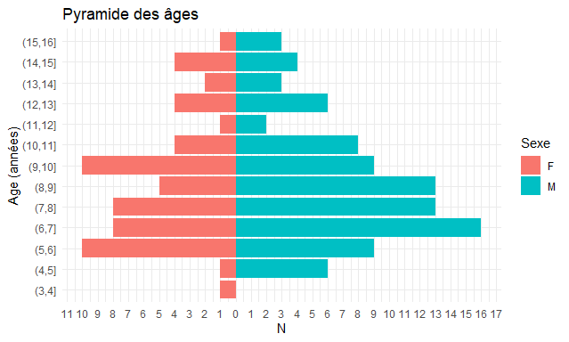

### Mesures de dispersion

| **Gender** | **n** | **Mean** | **Sd** | **Min** | **Max** | **Range** |
| --- | --- | --- | --- | --- | --- | --- |
|  | 151 | 104.72 (8y 8m 22d) | 35.19 (2y 11m 5d) | 47 (3y 11m) | 190.5 (15y 10m 15d) | 143.5 (11y 11m 15d) |
| F | 59 | 104.73 (8y 8m 22d) | 35.74 (2y 11m 22d) | 47 (3y 11m) | 181 (15y 1m) | 134 (11y 2m) |
| M | 92 | 104.71 (8y 8m 21d) | 35.03 (2y 11m) | 49 (4y 1m) | 190.5 (15y 10m 15d) | 141.5 (11y 9m 15d) |

## Traitement ODF

| **odf_prechir** | **Count** | **Percent** |
| --- | --- | --- |
| 0 | 43 | 26.54% |
| 1 | 119 | 73.46% |
| Total | 162 | 100.00% |

Durée traitement ODF prechir

|  | **group** | **n** | **mean** | **sd** | **min** | **max** | **range** |
| --- | --- | --- | --- | --- | --- | --- | --- |
| Months |  |  |  |  |  |  |  |
|  | Tous | 119 | 33.92 | 22.25 | 11 | 108 | 97 |
|  | F | 44 | 38.86 | 25.06 | 12 | 108 | 96 |
|  | M | 75 | 31.03 | 20.04 | 11 | 96 | 85 |
| YMD |  |  |  |  |  |  |  |
|  | Tous | 119 | 2y 9m 28d | 1y 10m 7d | 11m | 9y | 8y 1m |
|  | F | 44 | 3y 2m 26d | 2y 1m 1d | 1y | 9y | 8y |
|  | M | 75 | 2y 7m | 1y 8m 1d | 11m | 8y | 7y 1m |

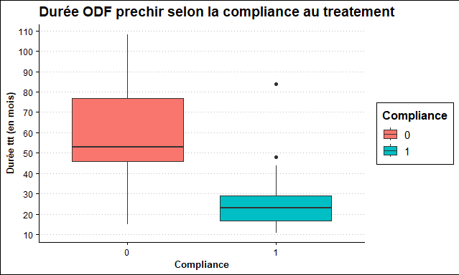

## Temps hospitalisation

Temps d'hospitalisation (jours)

| **rownames** | **n** | **mean** | **sd** | **min** | **max** | **range** |
| --- | --- | --- | --- | --- | --- | --- |
| Days | 162 | 2.77 | 0.67 | 2 | 7 | 5 |
| Days (DHM) | 162 | 2d 18h | 16h | 2d | 7d | 5d |
| Hours | 162 | 66h 28m | 16h 4m | 48h | 168h | 120h |

Durée sejour

| **durée_sej en jours** | **Count** | **Percent** |
| --- | --- | --- |
| 2 | 52 | 32.10% |
| 3 | 99 | 61.11% |
| 4 | 9 | 5.56% |
| 5 | 1 | 0.62% |
| 7 | 1 | 0.62% |
| Total | 162 | 100.00% |

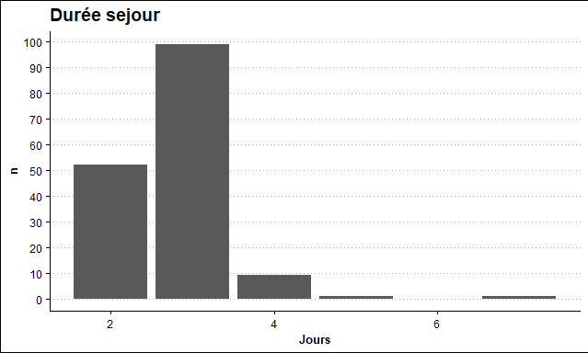

## Age intervention vs ODF/état bucco-dentaire/compliance

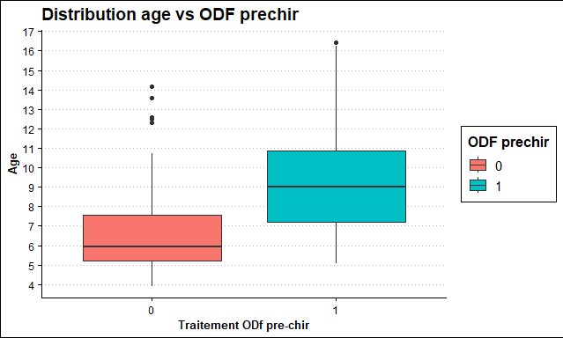

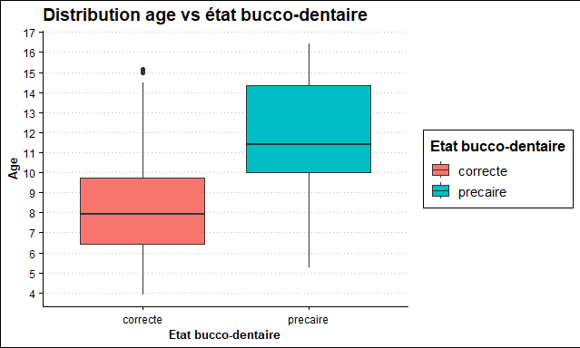

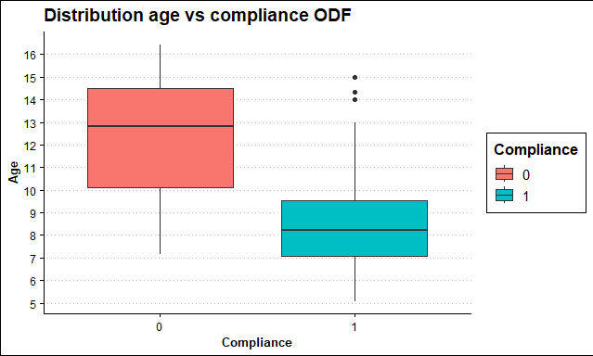

## Suites

Suites compliquées oui/non

| **complications** | **Count** | **Percent** |
| --- | --- | --- |
| 0 | 150 | 92.59% |
| 1 | 12 | 7.41% |
| Total | 162 | 100.00% |

## Agenesie dentaire

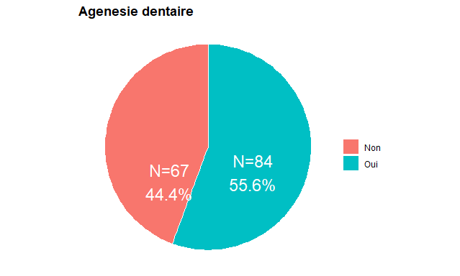

## Fistule bucconasale

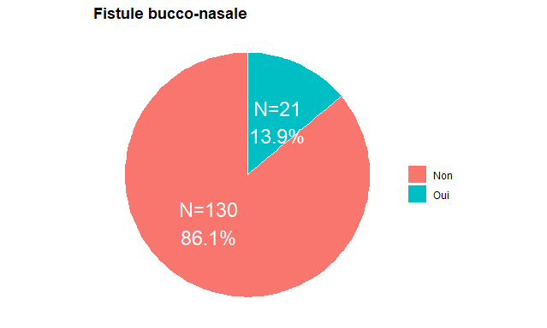

# Learning curve

## Graphe

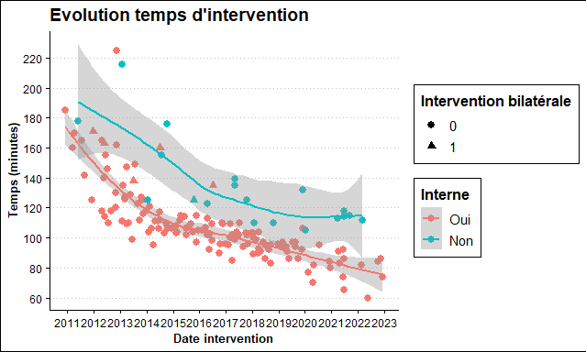

Les lignes colorées du graphique montrent la tendance moyenne dans le temps pour chaque groupe : une pour les cas où le chirurgien effectue l’opération seul, et une autre pour les cas où il était assisté par un interne. Il s’agit en quelque sorte d’une “meilleure estimation” de la durée moyenne de l’opération à une date donnée, sur la base des données dont nous disposons.

La zone ombrée autour de chaque ligne représente notre incertitude quant à cette “meilleure estimation”. Elle nous indique que si nous devions deviner la durée moyenne des opérations à une certaine date, nous sommes sûrs à 95 % que la moyenne réelle se situerait dans cette zone ombrée.

Imagine d’essayer de deviner le poids d’un patient qu’en le regardant. Ton meilleure estimation pourrait être le poids moyen des patients que tu as vu auparavant. Mais tu sais aussi que les patients, à parité de volume, peuvent être un peu plus légers ou plus lourds que cette moyenne car ils n’ont pas la même composition corporelle. La zone ombrée revient à dire : “Je suis presque sûr que le poids de ce patient est de l’ordre de ce chiffre, à quelque chose près”.

Dans ce contexte, la zone ombrée représente notre “à peu près” pour le temps d’intervention moyen. Plus la zone ombrée est large, plus notre “meilleure estimation” est incertaine. Comme on a moins de données “avec interne”, le dégrée d’incertitude est plus élevé.

## Tendance: Mann-Kendall

Mann-Kendall test

| **Tau** | **p-value** |
| --- | --- |
| -0.584 | < 0.001 |

Pour tester formellement une tendance, nous pouvons utiliser le test de tendance de Mann-Kendall, un test non paramétrique largement utilisé pour détecter les tendances dans les données de séries temporelles. Le test ne suppose pas de distribution spécifique des données et il est particulièrement utile lorsqu’il s’agit de données qui ne sont pas normalement distribuées.

La valeur tau du test de Mann-Kendall est une mesure de la force et de la direction de la tendance. La valeur tau est comprise entre -1 (forte tendance à la baisse) et 1 (forte tendance à la hausse). Une valeur de 0 indique l’absence de tendance. Dans notre cas, le tau est de -0,587, ce qui suggère une “forte” tendance à la baisse.

La valeur p est une mesure de la signification statistique du résultat du test. La convention veut qu’une valeur p inférieure à 0,05 soit considérée comme statistiquement significative. Dans notre cas, la valeur p est inférieure à 2e-16 (*p<0.001*), ce qui est extrêmement faible et, par conséquent, le résultat est hautement significatif sur le plan statistique.

En résumé, les résultats du test de Mann-Kendall indiquent qu’il existe une forte tendance à la baisse du temps d’intervention du chirurgien au cours des 13 années, et cette tendance est statistiquement significative. Cela signifie qu’on dispose de preuves solides pour suggérer que le chirurgien devient effectivement plus rapide au fil du temps (ce qui n’est pas surprenant en soit mais c’est cool de le prouver).

J’au exclu du test statistique les interventions doubles (qui sont seulement 6).

## Interne oui vs interne non

Dans le graphe, le fait que les zones ombrées des deux groupes ne se chevauchent pas beaucoup nous indique qu’il existe une différence notable entre les deux scénarios : lorsque le chirurgien travaille seul et lorsqu’il est assisté. Cela n’est pas une surprise et le graphe parle tellement clair que faire un test stat est un peu ridicule mais voici ce que ça donne si on fait un test de student (pour comparer la durée moyenne entre “avec interne” et “sans interne”). A nouveau moi j’ai exclu les 6 interventions bilatérale dans ce test (seulement 1 bilatérale et avec interne). La différence entre la moyenne des 2 groupes est le temps que l’interne fait gagner en moyenne.

##   
## Welch Two Sample t-test  
##   
## data: surgeon_alone and surgeon_with_helper  
## t = -3.6, df = 20, p-value = 0.002  
## alternative hypothesis: true difference in means is not equal to 0  
## 95 percent confidence interval:  
## -41.63 -11.17  
## sample estimates:  
## mean of x mean of y   
## 107.0 133.4

Les internes sont importants faut les traiter bien

|  | **Temps (minutes)** |
| --- | --- |
| AVEC interne | 107.0 |
| SANS interne | 133.4 |

L’interne fait épargner 26.4 minutes, l’intervention est en moyenne 19.8% plus rapide.

# CBCT (26 patients)

## Délai ODF-chi / chir-ODF

## [1] "Délai cbct-chir 2.83 mois"

## [1] "Délai chir-cbct 12.81 mois"

## Concordance mesures volume fente

Le **coefficient de corrélation intraclasse (ICC)** est une mesure précieuse lorsque on évalue la fiabilité des mesures, en particulier dans un scénario de mesures répétées et/ou lorsque plusieurs évaluateurs sont impliqués. Ils existent plusieurs types de **ICC** mais celui qui nous interesse en ce moment est l’ICC1. L’ICC1 est sensible aux différences de moyennes entre les évaluateurs (ou 2 évaluation par le même évaluateur dans ton cas) et constitue une mesure de concordance absolue.

| type | ICC | F | df1 | df2 | p | lower bound | upper bound |
| --- | --- | --- | --- | --- | --- | --- | --- |
| ICC1 | 0.9991 | 2170 | 25 | 26 | 2.514e-37 | 0.998 | 0.9996 |

L’**ICC** que calculé montre essentiellement que l’opérateur est très cohérent lorsqu’il répète les mesures. Comme les valeurs de l’ICC sont toutes égales à ~1, cela implique une répétabilité parfaite, ce qui est assez rare. Cela peut signifier que les mesures sont effectivement très cohérentes ou qu’il peut y avoir un problème avec les données ou la manière dont les mesures ont été prises (par exemple, un biais systématique). Le calcul du **coefficient de corrélation de Pearson** entre les deux séries de mesures répétées nous donne une indication de la relation linéaire entre la première et la deuxième mesure. Si la corrélation est proche de 1, cela signifie que si une mesure est élevée lors de la première mesure, elle l’est également lors de la seconde, ce qui indique une bonne répétabilité.

**Toutefois, il est important de noter qu’une corrélation de Pearson élevée n’indique pas nécessairement une concordance.** Par exemple, les mesures du premier et du deuxième point dans le temps peuvent systématiquement différer d’une certaine quantité constante, ce qui entraîne une corrélation élevée mais une faible concordance. C’est pourquoi l’ICC est souvent préféré dans ces scénarios, car il combine les aspects de la variance et de l’accord.

La corrélation de Pearson est une mesure plus simple et peut être utilisée pour avoir une idée rapide de la relation linéaire entre deux ensembles de mesures. Toutefois, pour une compréhension globale de la répétabilité et de la fiabilité, il est préférable d’utiliser l’ICC.

Nous pouvons aussi créer une répresentation graphique de la consistence de l’operateur. Cela c’est un graphe de *Bland-Altman*:

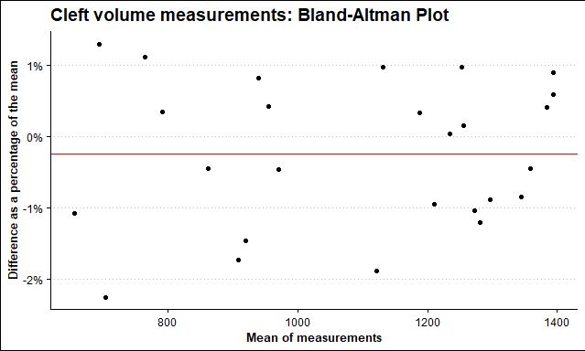

### Lire le diagramme de Bland-Altman

Voici comment interpréter un diagramme de Bland-Altman :

*Axe X* : Représente la moyenne des deux mesures.

$Moyenne=\left(Mesure1+Mesure2\right)/2$

*Axe Y*: Représente la différence entre les deux mesures.

$Différence=Mesure1−Mesure2$

*Points* : Chaque point du graphique représente une mesure individuelle. La position du point est déterminée par la moyenne des deux mesures (coordonnée X) et la différence entre elles (coordonnée Y).

*Ligne centrale rouge* : Il s’agit généralement d’une ligne horizontale tracée au niveau de la différence moyenne. Elle représente le biais moyen entre les deux méthodes.

**Interprétation du graphique :**

Si la différence moyenne (ligne centrale) est proche de zéro, cela signifie que le biais fixe entre les deux méthodes est minime. Si elle est significativement différente de zéro, cela indique une différence systématique (ou un biais) entre les mesures.

Plus les points de données sont proches de la ligne centrale (différence moyenne), meilleure est la concordance. Si les points sont très dispersés, cela indique une plus grande variabilité des différences.

Tendances : Si vous observez des tendances dans la dispersion, telles que des différences qui augmentent ou diminuent en fonction de l’ampleur de la mesure, cela suggère un biais proportionnel. Par exemple, si les différences ont tendance à augmenter à mesure que les mesures moyennes augmentent, cela signifie que les deux méthodes pourraient ne pas être en accord de manière cohérente sur l’ensemble des mesures.

En résumé, le diagramme de Bland-Altman permet d’évaluer visuellement la concordance entre deux set de mésures ou 2 méthodes, en tenant compte des biais fixes et proportionnels.

## Concordance mesures volume greffe

Même chose mais pour les mésuration du volume de la greffe

| type | ICC | F | df1 | df2 | p | lower bound | upper bound |
| --- | --- | --- | --- | --- | --- | --- | --- |
| ICC1 | 0.9995 | 3956 | 25 | 26 | 1.03e-40 | 0.9989 | 0.9998 |

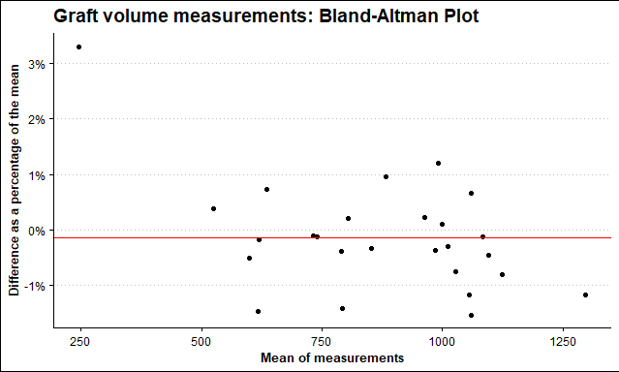

## Dents sur arcade

Dents sur arcade

| **dent_sur_arcade** | **Count** | **Percent** |
| --- | --- | --- |
| non | 1 | 3.85% |
| oui | 25 | 96.15% |
| Total | 26 | 100.00% |

## Pont osseux

Pont osseux

| **pont_osseux** | **Count** | **Percent** |
| --- | --- | --- |
| non | 1 | 3.85% |
| oui | 25 | 96.15% |
| Total | 26 | 100.00% |

## Succès

Succès

| **succes** | **Count** | **Percent** |
| --- | --- | --- |
| non | 1 | 3.85% |
| oui | 25 | 96.15% |
| Total | 26 | 100.00% |

## Recidive

Recidive clinique - procedure standard

| **evaluation_clinique__recidive_** | **Count** | **Percent** |
| --- | --- | --- |
| non | 9 | 34.62% |
| oui | 17 | 65.38% |
| Total | 26 | 100.00% |

Recidive 3D - procedure standard

| **evaluation_3d__recidive_** | **Count** | **Percent** |
| --- | --- | --- |
| non | 9 | 34.62% |
| oui | 17 | 65.38% |
| Total | 26 | 100.00% |

# Etude préliminaire (13 patients)

## Délai cbct postop

## [1] "Délai CBCT postop 12.15 mois"

## Complications repo

Complications repose appareil

| **complication_repo** | **Count** | **Percent** |
| --- | --- | --- |
| non | 12 | 92.31% |
| oui | 1 | 7.69% |
| Total | 13 | 100.00% |

## Concordance mesures volume fente

| type | ICC | F | df1 | df2 | p | lower bound | upper bound |
| --- | --- | --- | --- | --- | --- | --- | --- |
| ICC1 | 0.9968 | 621 | 12 | 13 | 7.037e-16 | 0.9899 | 0.999 |

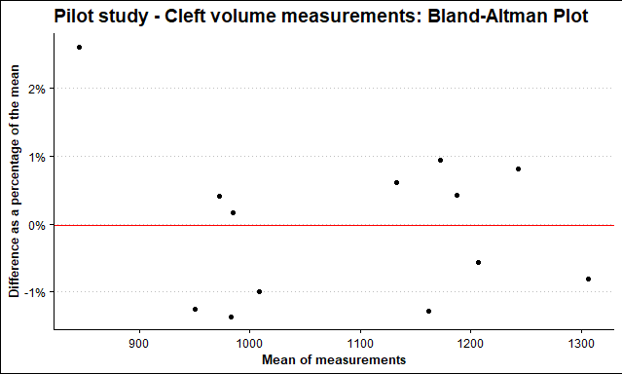

## Concordance mesures volume greffe

| type | ICC | F | df1 | df2 | p | lower bound | upper bound |
| --- | --- | --- | --- | --- | --- | --- | --- |
| ICC1 | 0.9999 | 17293 | 12 | 13 | 2.913e-25 | 0.9996 | 1 |

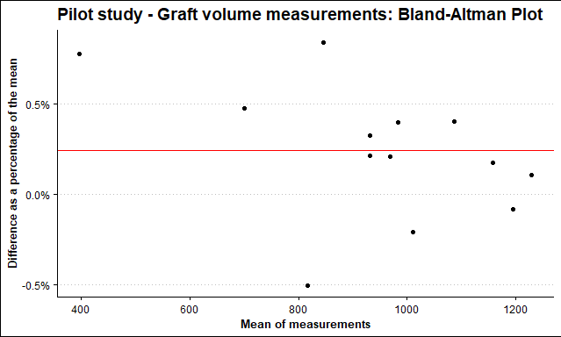

## % comblement technique standard vs etude preliminaire

Ca ne demontre rien mais c’est intéressant de le regarder et comparer les 2 moyennes

## [1] "Comblement moyen etude preliminaire: 87.19 %"

## [1] "Comblement moyen procedure standard: 80.79 %"

## Recidive

Pour les 26 de la procedure classique ainsi que pour les 13 de l’étude preliminaire, l’évaluation 3d est tjrs en accord avec celle clinique. Le taux de recidive semble bcp plus bas en passant de 65% à 23%.

Recidive clinique - etude preliminaire

| **recidive_eval_clinique** | **Count** | **Percent** |
| --- | --- | --- |
| non | 10 | 76.92% |
| oui | 3 | 23.08% |
| Total | 13 | 100.00% |

Recidive 3D - etude preliminaire

| **recidive_eval_3d** | **Count** | **Percent** |
| --- | --- | --- |
| non | 10 | 76.92% |
| oui | 3 | 23.08% |
| Total | 13 | 100.00% |